学校 班级 姓名 _考号______________
装订线内不要答题
装订线
卷面分

一年级语文月考检测试卷
（时间：60分钟 出卷人：王老师 日期： 3月30日）
题号 | 一 | 二 | 三 | 四 | 五 | 六 | 七 | 八 | 九 | 十 | 总分
得分

卷首寄语——

亲爱的同学，通过一个月的努力学习你一定收获很多吧！现在是你充分展示聪明才智的时候了。请开动脑筋，认真审题，细心作答，祝你取得好成绩！
- 按顺序写出六个单韵母。（6分）ww绿w色.l圃s中p小j学y教.c育o网m六个单韵母

二、背一背，连一连。看看这是什么？（10分）绿色圃小
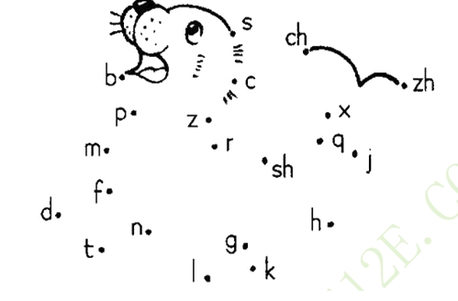

三、我能分出声母、韵母和整体认读音节。(12分) ww绿w色.l圃s中p小j学y教.c育o网m
q e wu t zi i o si ɡ ɑ f yu
声母：
韵母：
整体认读音节：
四、填空（12分）ww绿w色.l圃s中p小j学y教.c育o网m
b － ɑ ( ) j －( ) jù
tè ( )－( ) nǚ ( )－( )
qià ( ) － ( ) －( )
z － u－ ó ( )
g－( )－( ) guò
- 连一连。(8分）
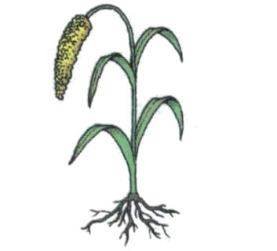
兔 云 树
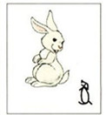
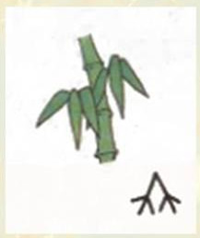
鸟 花 雨

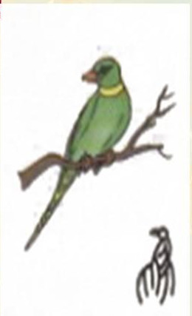
竹 山清 花红
禾 柳绿 水秀

六、写出下列字的笔顺并填空（10分）绿色圃小学教育网http://www.Lspjy.com 绿色圃中学资源网http://cz.Lspjy.com

火 ，共（ ）画。

山 ，共（ ）画。

虫 ，共（ ）画。

手 ，共（ ）画。

耳 ，共（ ）画。
七、数一数笔画，给字分组。（12分）
土月目五口三禾云田
三画 四画 五画

八、变魔术，加一笔，变成另外一个字。( 8分)
例： 一 →（ 二 ）

大 →（ ） 日 →（ ）

口 →（ ） 二 →（ ）

九、比一比，再组词。(16分)
日（ ） 田（ ） 水（ ） 山 （ ）
目（ ） 口（ ） 火（ ） 石（ ）
十、按课文内容填空。（6分）
Zuò zhàn
① 坐 ②站
- （ ）如松，（ ）如钟，行如风，卧如弓。
- 一二（ ）四五，金木水（ ）土，
天地分（ ）下，（ ）月照今古。

